Министерство науки и высшего образования РФ

ФГБОУ ВО Пермский национальный исследовательский политехнический университет

Кафедра «Вычислительной математики, механики и биомеханики»

Дисциплина «Информатика в приложении к отрасли»

Отчет по лабораторной работе № 2

Выполнил: студент группы ЦТУ-20-3б Мартюшев Тимофей Алексеевич

Пермь, 2022

Задание 1

Выполнено для <https://esia.gosuslugi.ru/login/registration>

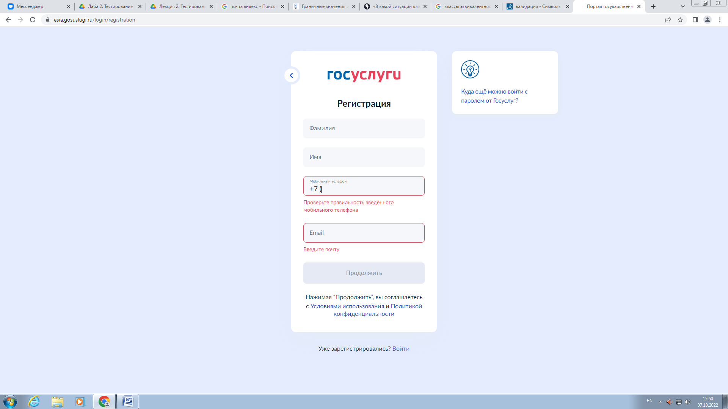

Классы эквивалентности:

* Русские буквы
* Английские буквы
* Цифры
* Спецсимволы

Граничные значения:

* Количество цифр в номере не может быть больше 11 или меньше

Проверки

1. Ввести в поле “Имя” или “Фамилия” цифры
2. Ввести в поле “Имя” или “Фамилия” спецсимволы
3. Ввести в поле “Мобильный телефон” спецсимволы
4. Ввести в поле “Мобильный телефон” буквы
5. Ввести в поле “Мобильный телефон” 9 или 12 цифр
6. Ввести в поле “Email” почту без домена через @

Задание 2

Тестирование браузеров

Test Case 1

|  |  |
| --- | --- |
| ID | 1 |
| Описание | Тестирование открытия браузера по одинарному клику на него правой кнопкой мыши |
| Предусловия | 1. Браузер установлен на компьютере 2. Компьютер включен |
| Шаги | 1. Кликнуть правой кнопкой мыши на браузер |
| Ожидаемый результат | Откроется главная страница браузера |

Test Case 2

|  |  |
| --- | --- |
| ID | 2 |
| Описание | Тестирование работоспособности поисковой системы браузера |
| Предусловия | 1. Браузер установлен на компьютере 2. Компьютер включен 3. На компьютере есть интернет 4. Браузер открыт |
| Шаги | 1. Найти поле поиска и кликнуть на него 2. В поле ввести слово “Кенгуру” |
| Ожидаемый результат | Откроется страница браузера с информацией по запросу “Кенгуру” |

Test Case 3

|  |  |
| --- | --- |
| ID | 3 |
| Описание | Тестирование добавления новой вкладки в браузере |
| Предусловия | 1. Браузер установлен на компьютере 2. Компьютер включен 3. Браузер открыт на главной странице |
| Шаги | 1. Найти кнопку создания новой вкладки на главной странице (как правило, на ней написано “+” и она расположена сверху над поисковой строкой) и кликнуть на неё |
| Ожидаемый результат | Создаться новая пустая вкладка в браузере |

Check List

|  |  |  |  |
| --- | --- | --- | --- |
| Тестирование браузеров | | | |
| Проверка | Google Chrome | Mozilla Firefox | Internet Explorer |
| Test Case 1 | Успешно | Успешно | Успешно |
| Test Case 2 | Успешно | Успешно | Успешно |
| Test Case 3 | Успешно | Успешно | Успешно |

Задание 3

Баг-репорт

|  |  |
| --- | --- |
| Заголовок | При переключении с английской раскладки на русскую перестаёт работать голосовой чат |
| Проект | Dota 2 |
| Компонент приложения | Голосовой чат |
| Номер версии | patch 7.31c |
| Критичность | Незначительный |
| Приоритет | Средний приоритет |
| Статус | Новый |
| Автор | Мартюшев Т. А. |
| Назначен на | Мартюшев А. Т. |
| Как воспроизвести | 1. Переключиться с английской раскладки на русскую |
| Дополнительные сведения | При переключении с русской раскладки на английскую баг исчезает и голосовой чат снова работает |
| Прикреплённый файл | Log.log |